3.5V

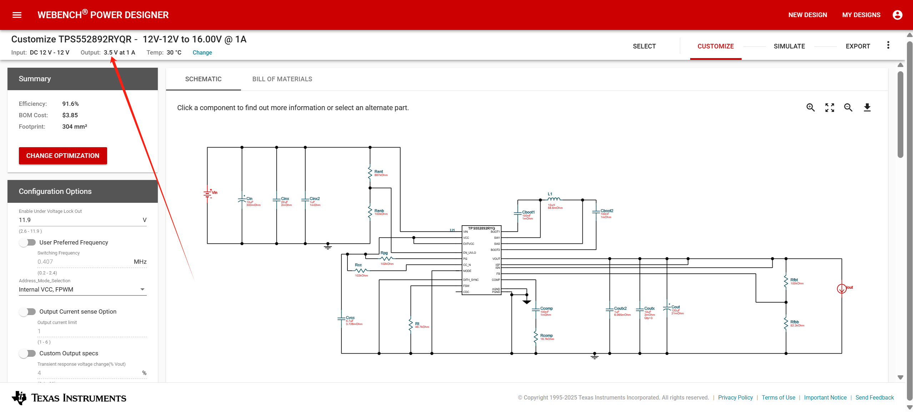

16V

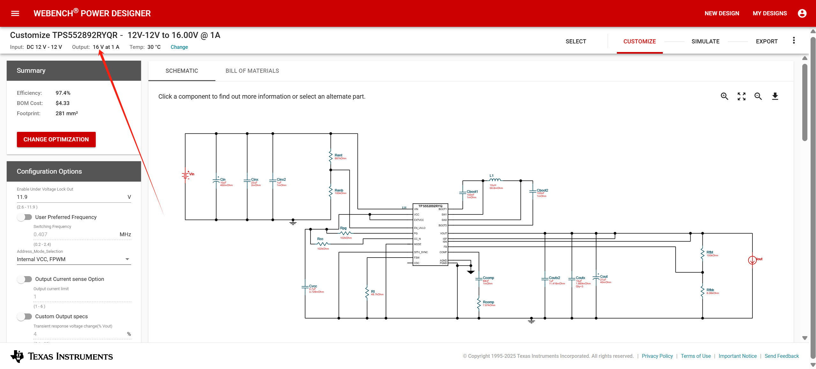

3.5 100nF 18.7k

6 68nF 15.4k

11 10nF 5.9k

16 68nF 7.87k

-16V

图示

AI 生成的内容可能不正确。

-3.5V

图示

AI 生成的内容可能不正确。